Aplikacija za upravljanje restoranom

Studenti (odsjek):

Sanjin Šabanović (Razvoj Softvera) 63-ST

Elhattab Yahia Aissa (Razvoj Softvera) 75-ST

Faris Hrvo (Razvoj Softvera) 64-ST

**Sadržaj:**

Upustvo prije pokretanja aplikacije 2

1. Uvod 3

2. Admin prozor 4

2.1. Zaposlenici 4

2.2. Odjeli 5

2.3. Meni 6

3. Sala 7

3.1. Napravi narudžbu 8

3.2. Obavještenja o gotovim narudžbama 9

4. Kuhinja 10

4.1. Izmjena stanja narudžbe 11

4.2. Prihvatanje narudžbe 12

## Upustvo prije pokretanja aplikacije

U slučaju da ranije nije instalirana Java, potrebno je istu instalirati.

Link na video uputu: <https://www.youtube.com/watch?v=IJ-PJbvJBGs>

U videu se koristi verzija 13, koja je u međuvremenu povučena, tako da instalirajte verziju 11. Nakon toga je potrebno samo skinuti i instalirati JDK 16 <https://www.oracle.com/java/technologies/javase-jdk16-downloads.html> (preporučujemo skidanje exe i samo pokretanje aplikacije).

U slučaju bilo kakvih problema sa pokretanjem aplikacije molimo da nas kontaktirate putem mail-a ([fhrvo1@etf.unsa.ba](mailto:fhrvo1@etf.unsa.ba), [ssabanovic1@etf.unsa.ba](mailto:ssabanovic1@etf.unsa.ba), [eyahiaiss1@etf.unsa.ba](mailto:eyahiaiss1@etf.unsa.ba) ).

**NAPOMENA:** Baza se restartuje samo prilikom izlaza iz aplikacije i ponovnom pokretanja baze. Tada se aplikacija napuni ranije pripremljenim podacima.

## Uvod

Prilikom pokretanja aplikacije dobivamo login prozor (slika 1.1). Ovdje je potrebno unijeti korisničko ime i lozinku za prijavu na sistem. U aplikaciji imamo 3 nivoa privilegija administrator, sala (konobari) i kuhinja. Korisnička imena i šifre su sljedeće:

* Administrator

-korisničko ime: admin  
-šifra: admin

* Konobar

-korisničko ime: konobar  
-šifra: konobar

* Kuhinja

-korisničko ime: kuhinja  
-šifra: kuhinja

U slučaju ispravnog unosa gore navedenih korisničkih imena i šifri, automatski se otvara sljedeći prozor. U slučaju neispravnog unosa dobiva se upozorenje o neispravno unesenim podacima. Na dugmadima BS (Bosanki) i EN (Engleski) imamo mogućnost promjene jezika.

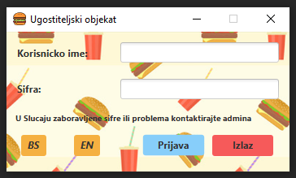

Slika 1.1: Login prozor

## Admin prozor

Kada se korisnik prijavi kao osoba sa privilegijama administratora dobije prozor kao na slici (2.1.1). Klikom na tab “Zaposlenici”, “Odjeli” i “Menu” može da odabere kojim resursom želi da upravlja.

### Zaposlenici

Na tabu Zaposlenici korisnik vidi dugmad za dodavanje, uređivanje i brisanje osobe, te tabelu sa svim zaposlenicima. Da bi korisnik uredio ili dodao osobu mora odabrati osobu iz tabele, u suprotnom dobije poruku upozorenja da osobu nije odabrao. Prilikom uređivanja ili dodavanja osobe otvora se novi prozor sa potrebnim poljima za unos. Pozadina polja postane zelena kada korisnik unese validne podatke. Za brisanje osobe se dobiva poruka da li je korisnik siguran da želi obrisati osobu.

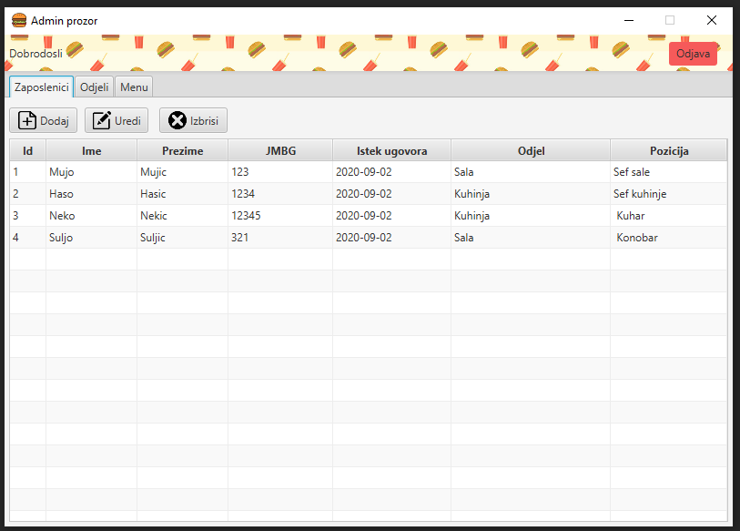

Slika 2.1.1

### Odjeli

Na tabu odjeli korisnik vidi dugmad za dodavanje, uređivanje i brisanje odjela, te tabelu sa svim odjelima. Da bi korisnik uredio ili dodao odjel mora odabrati odjel iz tabele, u suprotnom dobije poruku upozorenja da odjel nije odabrao. Prilikom uređivanja ili dodavanja osobe otvora se novi prozor sa potrebnim poljima za unos. Pozadina polja postane zelena kada korisnik unese validne podatke. Za brisanje osobe se dobiva poruka da li je korisnik siguran da želi obrisati odjel. U slučaju da korisnik želi obrisati odjel u kojem ima zaposlenika dobiva poruku da to nije moguće

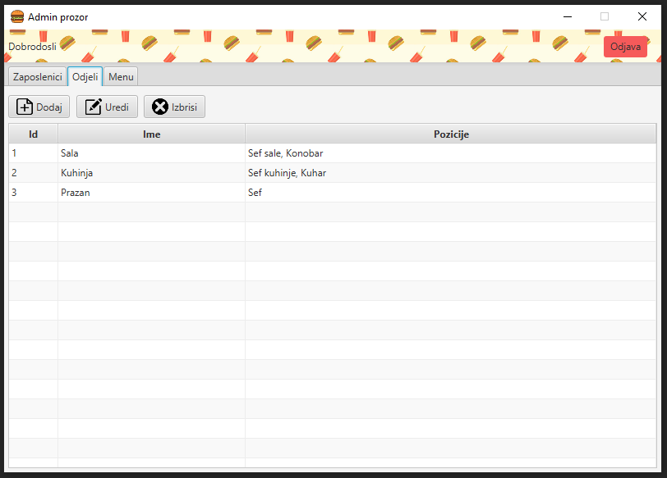

Slika 2.2.1

### Meni

Na tabu meni korisnik vidi dugmad za dodavanje, uređivanje i brisanje stavki menija, te tabelu sa svim stavkama menija. Da bi korisnik uredio ili dodao stavku mora odabrati stavku iz tabele, u suprotnom dobije poruku upozorenja da stavku nije odabrao. Prilikom uređivanja ili dodavanja stavke otvora se novi prozor sa potrebnim poljima za unos. Pozadina polja postane zelena kada korisnik unese validne podatke. Za brisanje stavke se dobiva poruka da li je korisnik siguran da želi obrisati stavku.

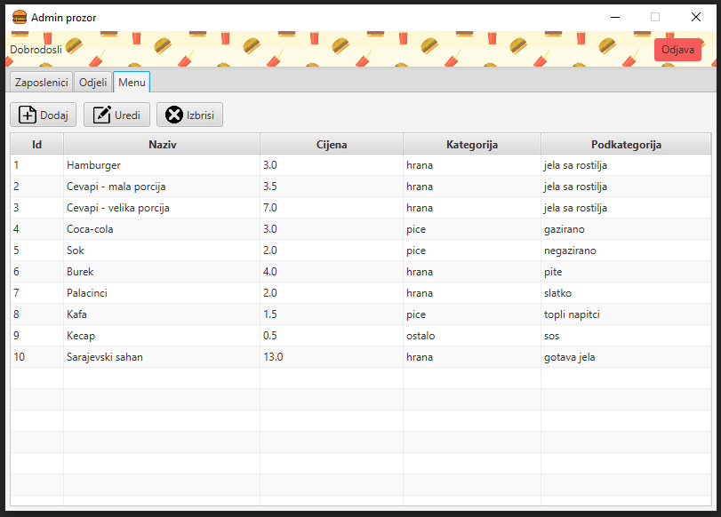

Slika 2.3.1

## Sala

U dijelu aplikacije Sala korisnik vidi tabelu sa informacijama o stolovima koji se nalazi u sali, te ima opcije za oslobađanje stola, pravljene narudžbi i obavještenja o gotovim narudžbama. Da bi korisnik pristupio opcijama napravi narudžbu ili oslobodi stol, potrebno je da odabere stol iz tabele. U slučaju da korisnik želi napraviti novu narudžbu za već zauzeti stol, dobiti će poruku upozorenje. Naravno ako korisnik želi osloboditi slobodan stol da će dobiti poruku da je došlo do greške.

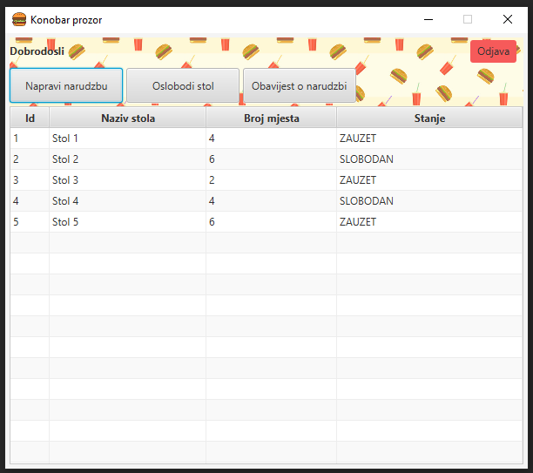

Slika 3.1

### Napravi narudžbu

U tabu za pravljenje narudžbe korisnik ima mogućnost dodavanja, uređivanje i brisanja stavki meni. Klikom na dodaj ili uredi otvara se novi prozor. Da bi korisnik obrisao ili uredio stavku potrebno je da odabere stavku iz tabele. Prilikom brisanja korisnik treba potvrditi da želi obrisati stavku. Prilikom dodavanja ili uređivanja, prvo je potrebno odabrati kategoriju, zatim potkategoriju

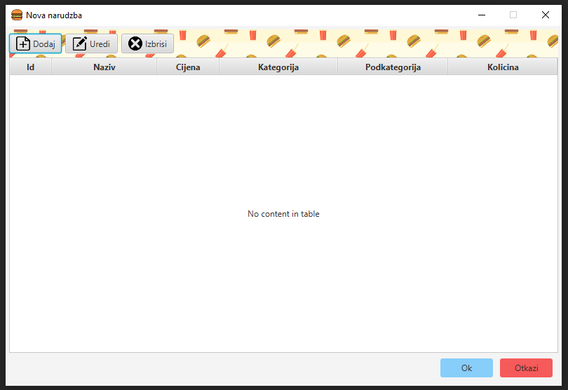

Slika 3.1.1

### Obavještenja o gotovim narudžbama

U tabu za obavještenje o gotovim narudžbama korisnik može provjeriti informaciju da li je i kada će narudžba biti spremna za predaju. Korisnik ove može koristiti opcije preuzmi narudžbu, informacije narudžbe i skloni odbijeno. Za sve 3 opcije korisnik prvo mora odabrati narudžbu iz tabele u suprotnom će dobiti poruku o grešci. Prilikom preuzimanja narudžbe printa se račun koji je sada samo simulacija, a u realnoj verziji bi bilo bilo povezano sa nekim printerom. Informacije narudžbe otvaraju novi prozor gdje su izlistane sve naručene stavke i njihova količina. U slučaju da je narudžba odbijena, njeno stanje će biti navedeno kao odbijena, a korisnik je može skloniti odabirom nje te klikom na dugme skloni odbijeno.

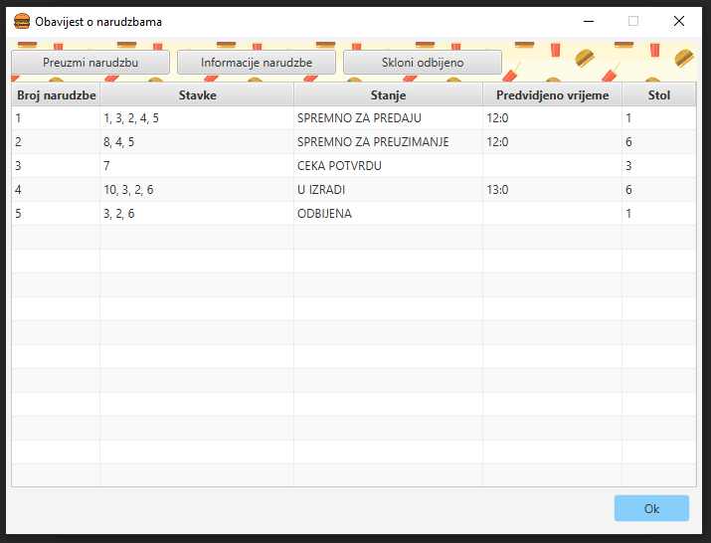

Slika 3.1.1

## Kuhinja

U tabu za narudžbe korisnik ima mogućnost da odabere da predata narudžbu, izmijeniti stanje narudžbe, informacije narudžbe ili prihvatanje narudžbe. Za sve opcije korisnik mora odabrati narudžbu iz tabele ili će u suprotnom dobiti poruku o grešci. Da bi korisnik predao narudžbu treba potvrditi da želi predati narudžbu. Informacije narudžbe otvaraju prozor gdje su izlistane sve stavke narudžbe.

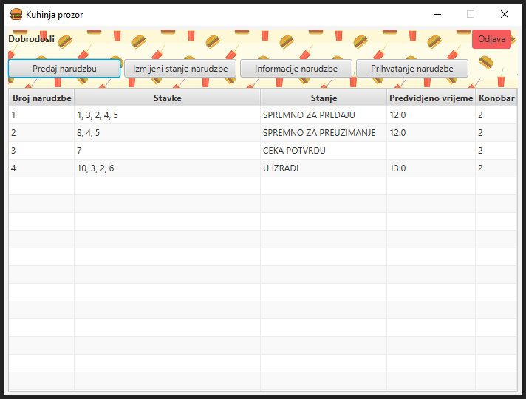

Slika 4.1

### Izmjena stanja narudžbe

Korisnik ima mogućost da stavi da je narudžba spremna za predaju ili da promjeni vrijeme kada će narudžba biti gotova.

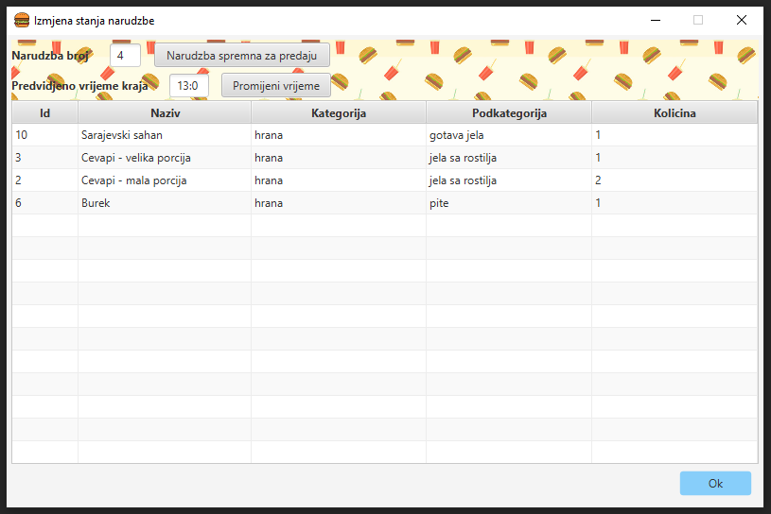Slika 4.1.1

### Prihvatanje narudžbe

Korisnik ima mogućnost da prihvati ili odbije narudžbu. Da bi prihvatio ili odbio narudžbu korisnik mora potvrditi u poruci. Prilikom prihvatanja korisnik treba da unese predviđeno vrijeme kada će narudžba biti gotova.

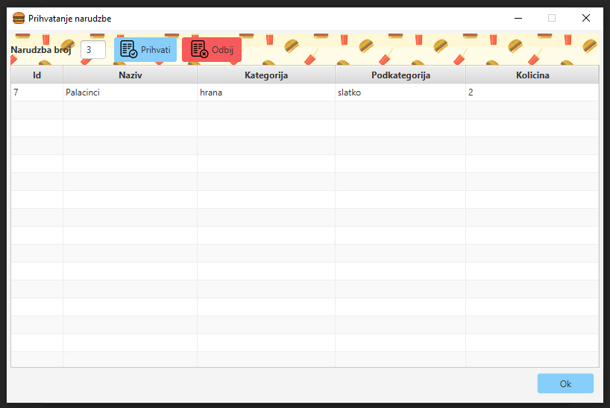

Slika 4.2.1